以下图片作为本项目Android页面layout的视觉案例，后续页面设计仿照这种App风格
摘要首页
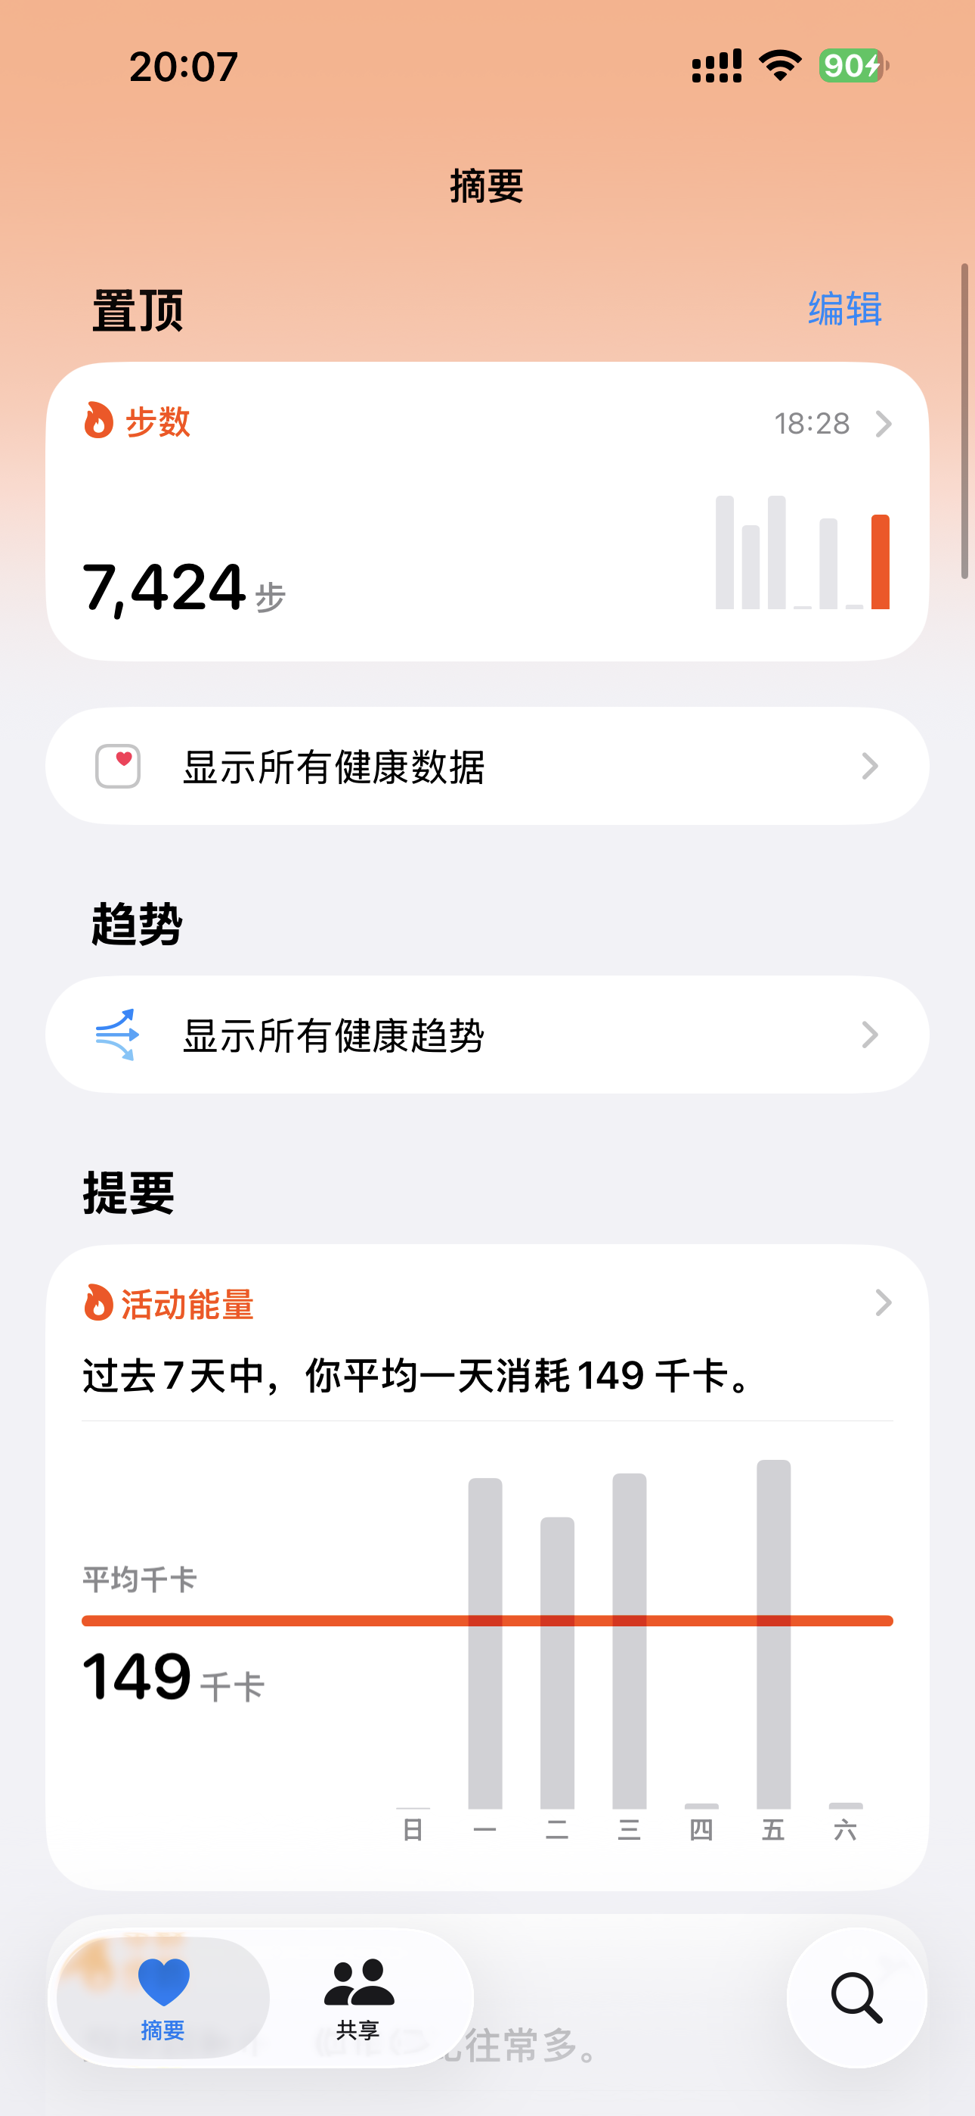

所有健康数据列表
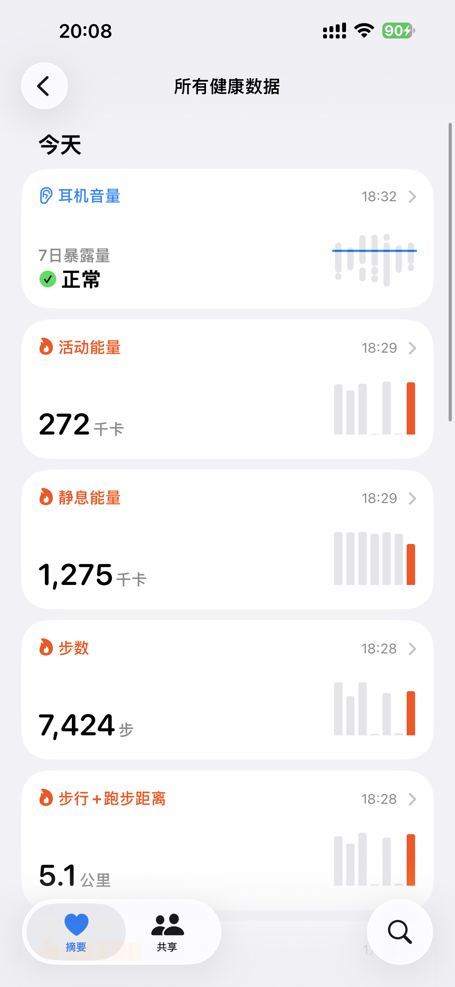

指标详情页
